Консультация для родителей
«Веселая школа рисования».
Рисование – одно из самых любимых занятий малышей. Каждый ребенок от природы наделен способностями к этому занятию. И независимо от степени одаренности, все дети получают от него положительные эмоции. Неоспоримо так же и огромное значение изобразительного искусства в их общем развитии. Ребенок воспринимает мир, осмысливает его и выражает свои ощущения и мысли по средствам рисунка. Последовательность этих процессов отражена в моей консультации. В них объединены сразу несколько развивающих моментов: анализ предмета, его описание, воспроизведение на листе бумаги, сглосование речи и действий. Все они, гормонично взаимодействую друг с другом позволяют ребенку более эффективно закреплять полученные навыки в форме игры: легко, непринужденно и весело.
Прежде всего необходимо научить детей свободно держать карандаш и не бояться проводить по бумаге линии. Успех с лихвой компенсирует затраченные на это время и терпение. Обучаясь свободно рисовать простые формы, такие как завитки, линии и зубцы, дети легко переходят к более сложным. Одновременно эти упражнения являются и хорошей подготовкой к правописанию. Незаметно, в игре, ребенок обретает уверенную координацию рук и глаз, воспроизводя на бумаге круглые и прямоугольные формы. Этот опыт закрепляется произнесением вслух одновременно с рисованием стихотворного описания действий. Так, медленно сказанное слово «завиток» сопровождается движением руки и появлением соответсвующей линии на бумаге, а резкое и отрывистое слово «зигзаг» острых углов. После того ккак ребенок освоит начальные упражнения, можно переходить к рисованию круга, овала, треугольника и квадрата.
Из простых стихов, поясняющих каждый шаг с рисовани, складываются маленькие веселые истории к каждой картинки. Несколько раз прочитанные и повторенные они служат для дополнительной опорой для самостоятельных упржнений детей. Так, по средствам языка, оброзов маленькие художники одновременно получают навыки рисования и развивают речь.
Перед работой позвольте ребенку самому выбрать тему и не мешайте, если он с удовольствием повторяет один и тот же уров : повторение упражнений закрепляет навыки и вселяет уверенность в себе. Со временем тема рисунка исчерпает себя, и ребенок легко перейдет к другой.
Занятие первое.
«Завитки и кружки»
Завиток за завитком! Что получиться потом?
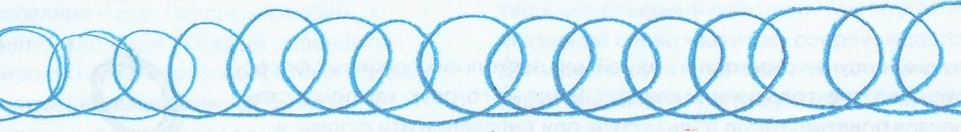

Один завиток оставляем, другой завиток начинаем.
Завитки рисуй, дружок. Завиток еще… кружок.
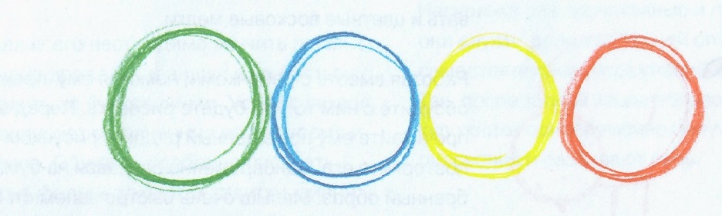

Разноцыетные кружки – это те же завитки!
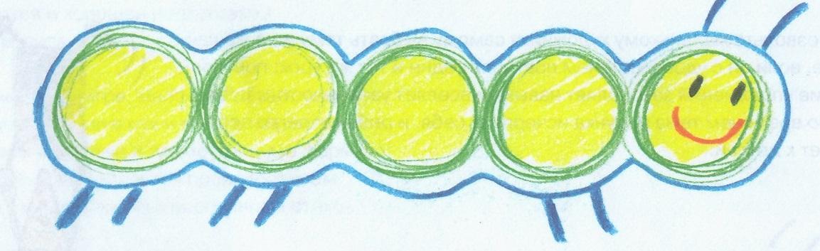

Обведем кружки, закрасим,
Нарисуем ротик, глазки,
Ножки, усики… и вот
Гусеница к нам ползет!
Гусеница - лапочка
Скоро станет бабочкой!
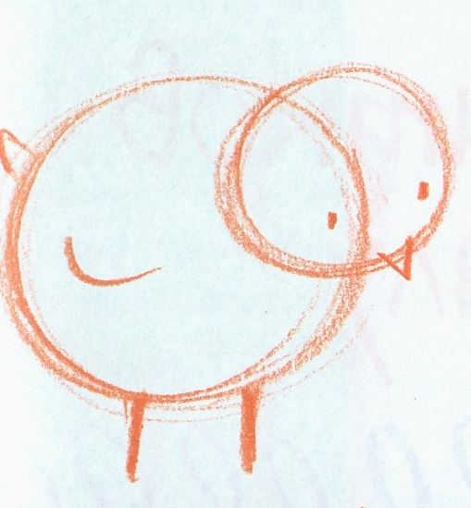

Раз – кружок, и два – кружок.
Что получится, дружок?

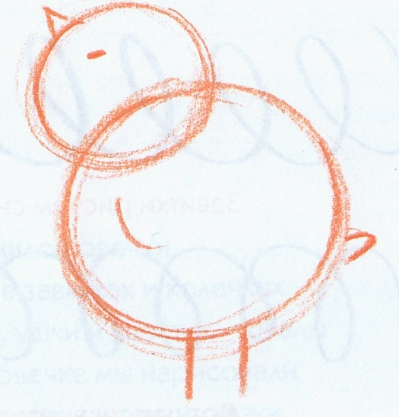
Маленький кружок, большой…
Получилось хорошо!
Носик, глазки, хвостик, ножки, крылья.
На кого похоже?

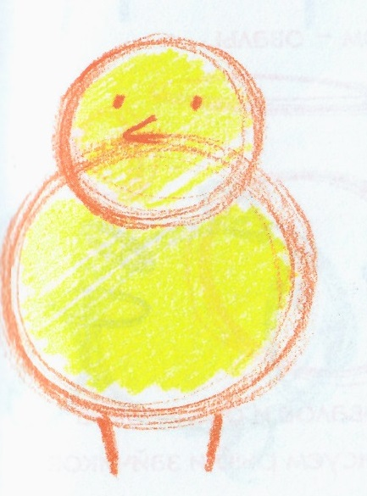
Вот цыпленок смотрит вниз.
Червячка нашел! – Сюрприз!
Вот он смотрит прямо:
«Где же моя мама?»

Занятие второе.
«От завитков к овалу»

Завитки рисуем снова. Раз и два, и три… готово!
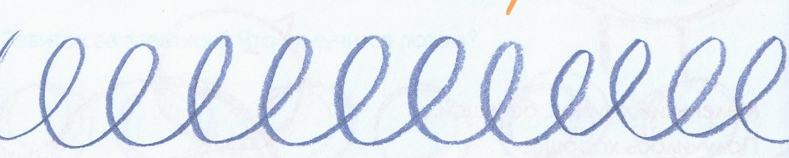

Вот цепочка завитков, как цепочка букв и слов!
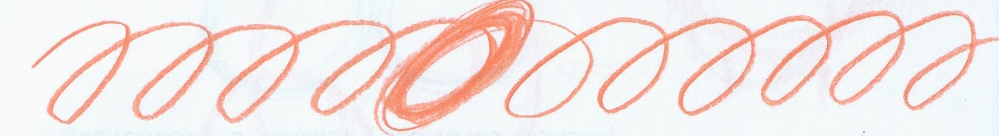

Завитки нарисовали, а из них потом – овалы.
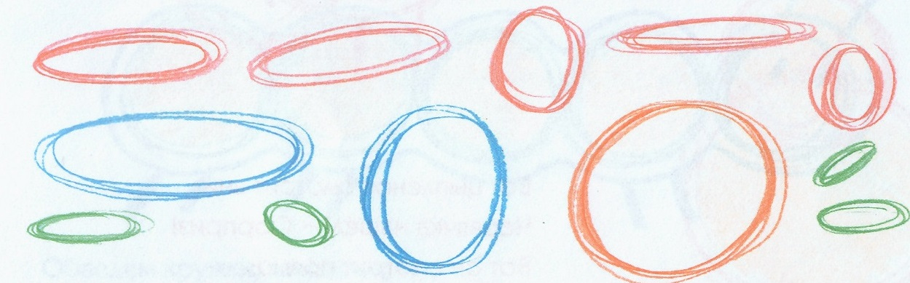

А теперь одни овалы…
Хорошо нарисовали!
Из овалов и овальчиков
Нарисуем рыб и зайчиков!

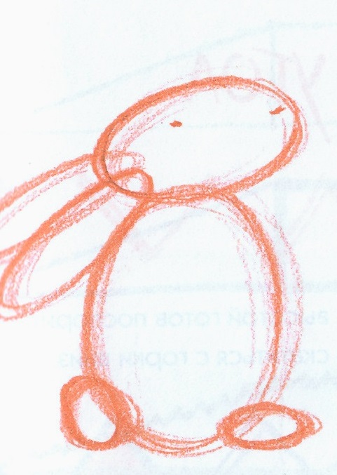
Маленький овал – голова зайчишки.
Овал побольше – животик плутишки.
Пара овалов: зайчику ушки,
Еще два овальчика – лапки-топтушки.
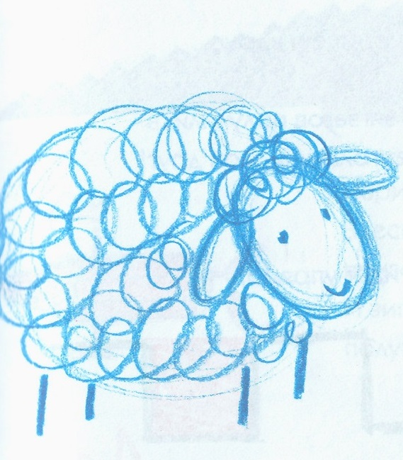
У этой милой овечки
Шерсть в завитках и колечках.
Голова, ушки и хвостик – овалы.
Ножки овечки мы нарисовали,
Галочку-ротик и точки-глазки.
Теперь нарисуй ее без подсказки.
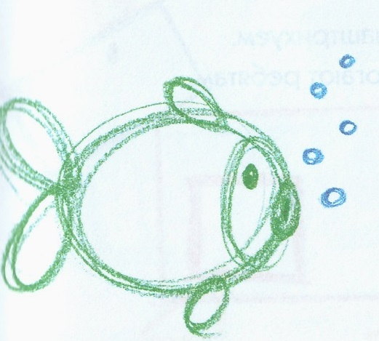
Четыри завитка, один овал –
Ты маленькую рыбку нарисовал.
Овал впереди – ее голова.
Маленький ротик – тоже овал.
А что это рыбка нам говорит?
«Буль! Буль!» - изо рта идни пузыри.
Советы
Кажды рисунок сторится из одной или нескольких основных форм: круг, овал, треугольник или квадрат. Глядя на готовую картинк, становятся понятно, какую роль играют при рисовании эти формы и что из них получается. В процессе игры, без карандаша и бумаги, побуждайте детей к тому, чтобы они называли формы скрытые в различных окружающих предметах.
Пусть ребенок как можно больше упражняется в начертании основных форм. Следите за тем, чтобы он ввырисоввывал их свободно, плчти автоматически, не напрягая при этом кисти руки.
Предворительный рисунок лучше делать мягким простым карандашом. Для раскрашивания можно использовать и цветные восковые мелки.
Продолжение следует!

Составил: воспитатель ИЗО
Пискунова Н.Г.

